

Modul 9
Disusun Oleh :
Dedik Romahadi, ST., M.Sc
Sub-CPMK 3.1 – Mampu memahami konsep dan mengaplikasikan metode reduksi dan invers operator dalam penyelesaian persamaan diferensial
Sub - CPMK
Pertemuan ini membahas dua perangkat kerja tambahan untuk menyelesaikan Persamaan Diferensial linier orde dua: Reduksi Orde (metode d'Alembert) untuk mendapatkan solusi kedua y2=u(x)y1(x) dari satu solusi homogen y1 yang sudah diketahui, sangat berguna pada PD koefisien variabel seperti Cauchy-Euler dan Bessel, serta Metode Invers Operator 1/L(D) yang memakai notasi D-operator (D=d/dx) untuk mendapatkan solusi khusus yp secara langsung via aturan baku untuk f(x) berbentuk eksponensial, sinus/cosinus, dan polinomial, termasuk penanganan kasus resonansi via trik kalikan-x dan trik konjugat, dilengkapi studi kasus resonansi mekanik pada fondasi kompresor industri
Abstrak
Program Studi : S1 Teknik Mesin
Fakultas : Teknik
myclass.mercubuana.ac.id
Metode Reduksi Orde & Invers Operator
MODUL PERKULIAHAN
4
Kode Mata kuliah W132500014
MATEMATIKA
Disusun Oleh
Dedik Romahadi, ST., M.Sc
www.mercubuana.ac.id
🔗 Modul Interaktif: https://dedik-romahadi.github.io/Mechanical-Engineering-Courses/Engineering-Mathematics/Modul/Modul-9.html. Pada layar masuk, pilih tombol “👁️ Mode Preview (Tanpa Login)” untuk melihat modul lengkap (animasi, kalkulator interaktif, editor kode Python langsung di browser) tanpa perlu akun. Soal pada Mode Preview bersifat tampilan saja; jawaban benar/salah dan poin tidak aktif.
PENDAHULUAN
Pertemuan 9 menyajikan dua metode utama untuk mendapatkan solusi khusus yp dari PD non-homogen ay''+by'+cy=f(x): Koefisien Tak Tentu (UC) untuk f(x) sederhana dan Variasi Parameter (VoP) untuk f(x) sembarang. Pertemuan 10 ini melengkapi gudang teknik dengan dua perangkat kerja tambahan yang sangat powerful. Pertama, Reduksi Orde: bila satu solusi y1 dari PD homogen sudah diketahui (mis. dari inspeksi atau diberikan soal), reduksi orde menghasilkan solusi kedua y2=u(x)·y1(x) melalui substitusi yang mereduksi PD orde dua menjadi PD orde satu untuk u', lalu integrasi memberi u(x). Teknik ini tak tergantikan saat menyelesaikan PD homogen koefisien variabel seperti Cauchy-Euler, Bessel, dan Legendre, di mana VoP dan UC standar tidak langsung berlaku. Kedua, Metode Invers Operator: notasi D-operator D≡d/dx mengubah PD linier L(D)·y=f(x) menjadi pencarian yp=(1/L(D))·f(x) dengan rumus tertutup untuk f baku (eksponensial, sinus/cosinus, polinomial), jauh lebih cepat dari UC karena tidak perlu tebakan dan sistem aljabar. Gambar 1 menunjukkan posisi Pertemuan 10 dalam keseluruhan alur mata kuliah, tepat setelah PD Non-Homogen dan menjembatani menuju Transformasi Laplace di Pertemuan 11.
Perspektif Historis: Kedua metode Pertemuan 10 memiliki akar historis yang menarik. Reduksi orde berasal dari karya matematikawan Prancis Jean le Rond d'Alembert pada abad ke-18 dan sejak itu menjadi alat baku dalam teori persamaan diferensial linier, khususnya pada pengembangan fungsi khusus fisika matematik (Bessel, Legendre, Hermite, Laguerre) yang muncul dari pemodelan getaran membran, konduksi panas pada geometri silindris, dan mekanika kuantum sepanjang abad ke-19 dan ke-20. Metode invers operator, di sisi lain, berakar dari kalkulus operasional (operational calculus) yang dikembangkan insinyur-fisikawan Inggris Oliver Heaviside pada akhir abad ke-19 untuk menganalisis transien pada rangkaian telegraf dan listrik; Heaviside memperlakukan operator turunan D secara aljabar murni, sebuah pendekatan yang saat itu dianggap kontroversial karena belum memiliki pembenaran matematis ketat, tetapi terbukti sangat praktis untuk insinyur lapangan. Baru beberapa dekade kemudian kalkulus operasional Heaviside diformalkan secara rigorus dan berkembang menjadi transformasi Laplace modern yang akan dipelajari pada Pertemuan 11, sehingga metode invers operator pada modul ini dapat dipandang sebagai jembatan konseptual historis maupun pedagogis antara aljabar PD klasik dan analisis operator modern. Memahami kedua metode ini bukan sekadar menambah trik hitung, melainkan memahami evolusi cara berpikir matematikawan dan insinyur dalam menangani turunan sebagai objek aljabar, sebuah gagasan yang terus dipakai hingga teori sistem kendali dan pemrosesan sinyal digital masa kini.
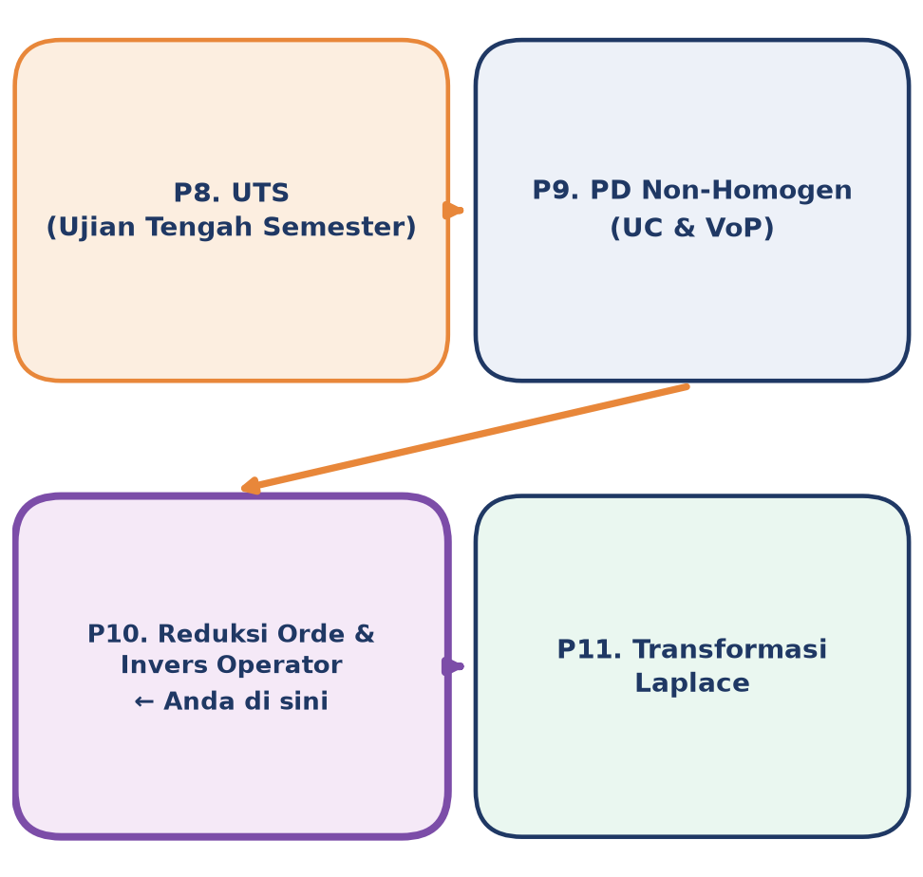
Gambar 1. Posisi Pertemuan 10 (Reduksi Orde & Invers Operator) dalam alur mata kuliah Matematika 4, menjembatani PD Non-Homogen menuju Transformasi Laplace.
Struktur Modul: Gambar 1 memperlihatkan bahwa Pertemuan 10 bukan metode pengganti UC/VoP, melainkan pelengkap kotak alat penyelesaian PD linier. Materi mencakup rumus reduksi orde d'Alembert dan aplikasinya pada akar berulang serta Cauchy-Euler, notasi D-operator dan sifat aljabarnya (linieritas, aksi pada eksponensial, aksi pada sin/cos, shift theorem), aturan invers operator untuk tiga bentuk f(x) baku beserta kasus resonansinya, analogi kehidupan sehari-hari, aplikasi industri pada studi kasus resonansi fondasi kompresor, implementasi Python di Jupyter Notebook, serta tugas terstruktur.
Capaian Pembelajaran (Sub-CPMK)
• Sub-CPMK 3.1: Mampu memahami konsep dan mengaplikasikan metode reduksi dan invers operator dalam penyelesaian persamaan diferensial, sebagai perangkat kerja tambahan yang melengkapi UC dan VoP untuk kasus PD koefisien variabel dan verifikasi cepat solusi khusus (CPMK 3).
• Setelah pertemuan ini mahasiswa dapat: menurunkan dan menerapkan rumus reduksi orde d'Alembert untuk mendapatkan solusi kedua y2 dari y1 yang diketahui; menulis PD linier dalam notasi D-operator L(D) dan memahami sifat aljabarnya; menerapkan aturan invers operator untuk f(x) berbentuk eksponensial, sinus/cosinus, dan polinomial; mendeteksi dan menangani kasus resonansi via trik kalikan-x dan trik konjugat; serta menerapkan kedua metode pada masalah rekayasa (Cauchy-Euler, Bessel, resonansi mekanik) dengan bantuan Python (SymPy).
REDUKSI ORDE: FORMULA D'ALEMBERT DAN APLIKASI PRAKTIS
Ide Dasar: Reduksi orde adalah teknik klasik d'Alembert: bila satu solusi y1(x) dari PD homogen y''+p(x)·y'+q(x)·y=0 sudah diketahui, asumsikan solusi kedua berbentuk y2=u(x)·y1(x) dengan u(x) fungsi tak diketahui. Substitusi y2, y2'=u'y1+uy1', dan y2''=u''y1+2u'y1'+uy1'' ke PD homogen membuat suku-suku dengan u saja (tanpa turunan) saling lenyap, sebab y1 sudah memenuhi PD asal. Hasilnya adalah persamaan y1·u''+(2y1'+p·y1)·u'=0, yaitu PD orde satu untuk u' setelah substitusi v=u'. Itulah sebabnya teknik ini disebut reduksi orde: PD orde dua tereduksi menjadi PD orde satu separable v'/v=-(2y1'/y1+p), yang mudah diselesaikan via integrasi langsung.
PD: y'' + p(x)·y' + q(x)·y = 0, y1 diketahui ⟹ y2 = y1·∫[e^(-∫p(x)dx) / y1²] dx
Turunan Rumus: Rumus tertutup d'Alembert di atas diturunkan dalam tiga langkah. Pertama, integrasikan v'/v=-(2y1'/y1+p) via ln|v|=-2ln|y1|-∫p dx, sehingga v=u'=e^(-∫p dx)/y1². Kedua, integrasikan sekali lagi untuk mendapatkan u(x)=∫[e^(-∫p dx)/y1²]dx (konstanta integrasi diabaikan karena akan diserap konstanta c1 pada yh). Ketiga, y2=u·y1. Gambar 2 merangkum keempat langkah alur d'Alembert ini secara visual.
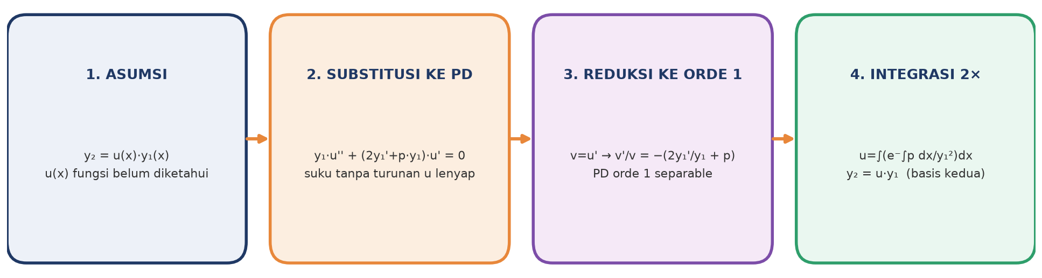
Gambar 2. Alur empat langkah metode reduksi orde d'Alembert: asumsi y2=u·y1, substitusi ke PD, reduksi menjadi PD orde 1 separable untuk v=u', dan integrasi ganda memberi y2.
Membaca Diagram Alur: Gambar 2 menunjukkan bahwa seluruh prosedur reduksi orde bersifat mekanis dan deterministik begitu y1 dan p(x) diketahui, tanpa perlu tebakan seperti pada UC. Aplikasi paling klasik adalah pembuktian rumus akar berulang: bila y1=e^(rx) dengan p=-2r (dari PD koefisien konstan y''-2ry'+r²y=0), maka e^(-∫p dx)=e^(2rx), y1²=e^(2rx), sehingga integrand menjadi 1 dan u=x, memberi y2=x·e^(rx). Inilah asal-usul faktor x yang selama ini dipakai begitu saja pada kasus akar berulang di Pertemuan 5.
Contoh 1, Akar Berulang. Selesaikan PD homogen y''-4y'+4y=0 bila y1=e^(2x) diketahui (akar karakteristik r=2 berulang, dari (λ-2)²=0). Standar form memberi p=-4, q=4. Hitung e^(-∫p dx)=e^(-∫(-4)dx)=e^(4x). Hitung y1²=e^(4x). Integrasikan u=∫(e^(4x)/e^(4x))dx=∫1·dx=x. Maka y2=u·y1=x·e^(2x).
✓ Solusi Homogen Lengkap: yh = (c1 + c2·x)·e^(2x)
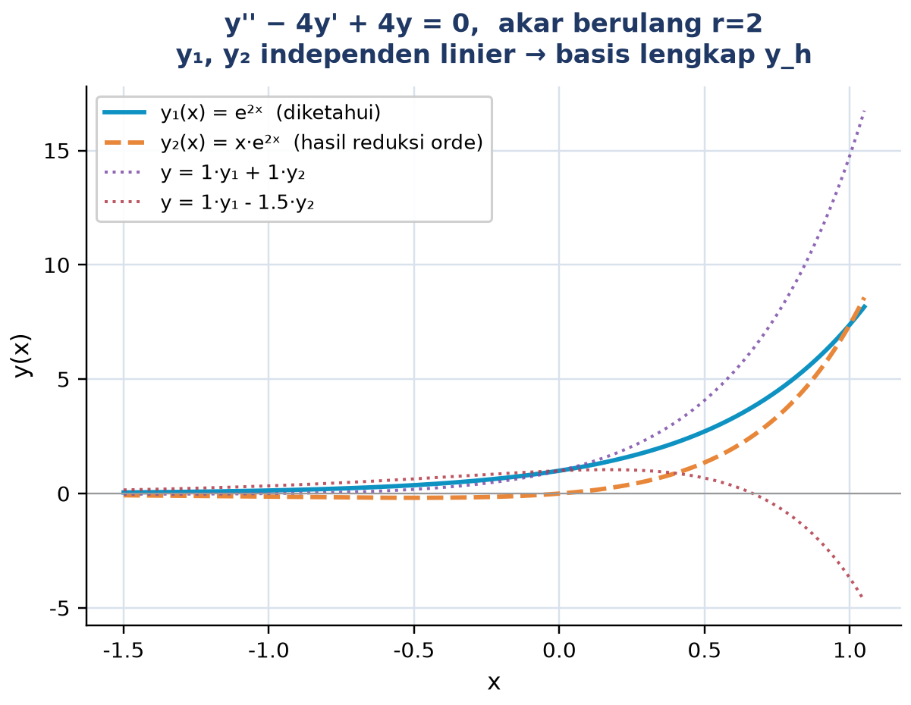
Gambar 3. Kurva basis y1=e²ˣ (diketahui) dan y2=x·e²ˣ (hasil reduksi orde) untuk PD y''-4y'+4y=0, beserta dua kombinasi linier yh=c1y1+c2y2 yang membentuk keluarga solusi homogen.
Independensi Linier Dua Basis: Gambar 3 memperlihatkan bahwa y1 dan y2 adalah dua kurva yang secara bentuk berbeda (y2 memiliki faktor x tambahan yang mengubah kelengkungannya di dekat x=0, bahkan sempat bernilai negatif untuk x<0 sementara y1 selalu positif), bukti visual bahwa keduanya independen linier (Wronskian W(y1,y2)≠0). Dua kurva kombinasi linier (garis titik-titik) menunjukkan bagaimana c1 dan c2 yang berbeda menghasilkan bentuk solusi yang beragam, seluruhnya tercakup dalam ruang solusi dua dimensi yang direntang oleh {y1,y2}. Tanpa reduksi orde, basis kedua y2 tidak akan pernah ditemukan hanya dari inspeksi.
Contoh 2, Cauchy-Euler. Diketahui y1=x adalah solusi PD Cauchy-Euler x²y''-x·y'+y=0 (untuk x>0, akar karakteristik m dari m(m-1)-m+1=(m-1)²=0 berulang di m=1). Cari y2. Standar form: bagi PD dengan x² sehingga y''-(1/x)y'+(1/x²)y=0, memberi p=-1/x. Hitung -∫p dx=∫(1/x)dx=ln|x|, sehingga e^(ln|x|)=x. Hitung y1²=x². Integrasikan u=∫(x/x²)dx=∫(1/x)dx=ln|x|. Maka y2=u·y1=x·ln|x|.
✓ Solusi Homogen Lengkap: yh = c1·x + c2·x·ln|x|
Tabel 1 merangkum tiga kasus aplikasi reduksi orde yang paling sering dijumpai, beserta bentuk y1 yang diberikan dan y2 hasil reduksi.
Tabel 1. Tiga kasus aplikasi tipikal reduksi orde d'Alembert dan hasil y2 yang diperoleh.
Kasus | PD dan y1 Diketahui | p(x) | y2 Hasil Reduksi Orde
Akar berulang (konstan) | y''-2ry'+r²y=0, y1=e^(rx) | -2r | x·e^(rx)
Cauchy-Euler akar berulang | x²y''-xy'+y=0, y1=x | -1/x | x·ln|x|
PD koefisien variabel umum | y''+p(x)y'+q(x)y=0, y1 diberikan | p(x) (fungsi x) | ∫[e^(-∫p dx)/y1²]dx · y1

Empat Pitfall Reduksi Orde: Empat pitfall berikut wajib diperhatikan agar rumus reduksi orde diterapkan dengan benar. Pertama, rumus butuh PD dalam bentuk standar y''+p·y'+q·y=0 dengan koefisien y'' sama dengan 1; bila PD asal a·y''+b·y'+c·y=0 dengan a≠1, bagi seluruh PD dengan a terlebih dahulu sebelum membaca p(x). Kedua, p adalah fungsi x untuk PD koefisien variabel, jangan disubstitusi nilai numerik tertentu sebelum integrasi selesai. Ketiga, konstanta integrasi saat menghitung u boleh diabaikan karena akan diserap oleh konstanta c1 pada yh. Keempat, selalu cek bahwa u(x) bukan konstanta; bila u(x) ternyata konstanta, artinya y2 bergantung linier pada y1 (proporsional), sehingga y2 tersebut tidak valid sebagai basis kedua dan perhitungan harus diperiksa ulang.
D-OPERATOR: NOTASI DAN SIFAT ALJABAR L(D)
Definisi Dasar: D-operator adalah notasi yang sangat efisien: tulis D≡d/dx, sehingga D·y=y', D²·y=y'', dan seterusnya. PD linier orde n koefisien konstan aₙy^(n)+...+a1y'+a0y=f(x) dapat ditulis ringkas sebagai L(D)·y=f(x) dengan L(D)=aₙDⁿ+...+a1D+a0, yaitu polinomial dalam D yang dapat diperlakukan secara aljabar penuh: difaktorkan, didistribusikan, dan dikalikan seperti polinomial biasa dalam variabel D. Inilah pondasi metode invers operator pada bagian berikutnya.
D ≡ d/dx, D^k·y = y^(k); L(D) = aₙDⁿ + aₙ₋₁Dⁿ⁻¹ + ... + a1D + a0
Empat Sifat Fundamental D-Operator: Empat sifat berikut wajib dihafal karena menjadi dasar seluruh aturan invers operator. Pertama, linieritas: L(D)·(αu+βv)=α·L(D)·u+β·L(D)·v, konsekuensinya adalah prinsip superposisi berlaku penuh. Kedua, aksi pada eksponensial: karena D·e^(αx)=α·e^(αx), maka D^k·e^(αx)=α^k·e^(αx), sehingga L(D)·e^(αx)=L(α)·e^(αx); eksponen "menyerap" operator menjadi evaluasi polinomial biasa di titik α. Ketiga, aksi pada sin/cos: karena D²·sin(βx)=-β²·sin(βx) dan sama untuk cos, maka L(D²)·sin(βx)=L(-β²)·sin(βx), yaitu D² bertindak sebagai pengganti -β². Keempat, shift theorem: L(D)·[e^(αx)·v(x)]=e^(αx)·L(D+α)·v(x), operator "bergeser" oleh α, sangat berguna saat f(x)=e^(αx)·polinomial atau e^(αx)·trigonometri.
L(D)·e^(αx) = L(α)·e^(αx); L(D²)·sin(βx) = L(-β²)·sin(βx); L(D)·[e^(αx)v] = e^(αx)·L(D+α)v
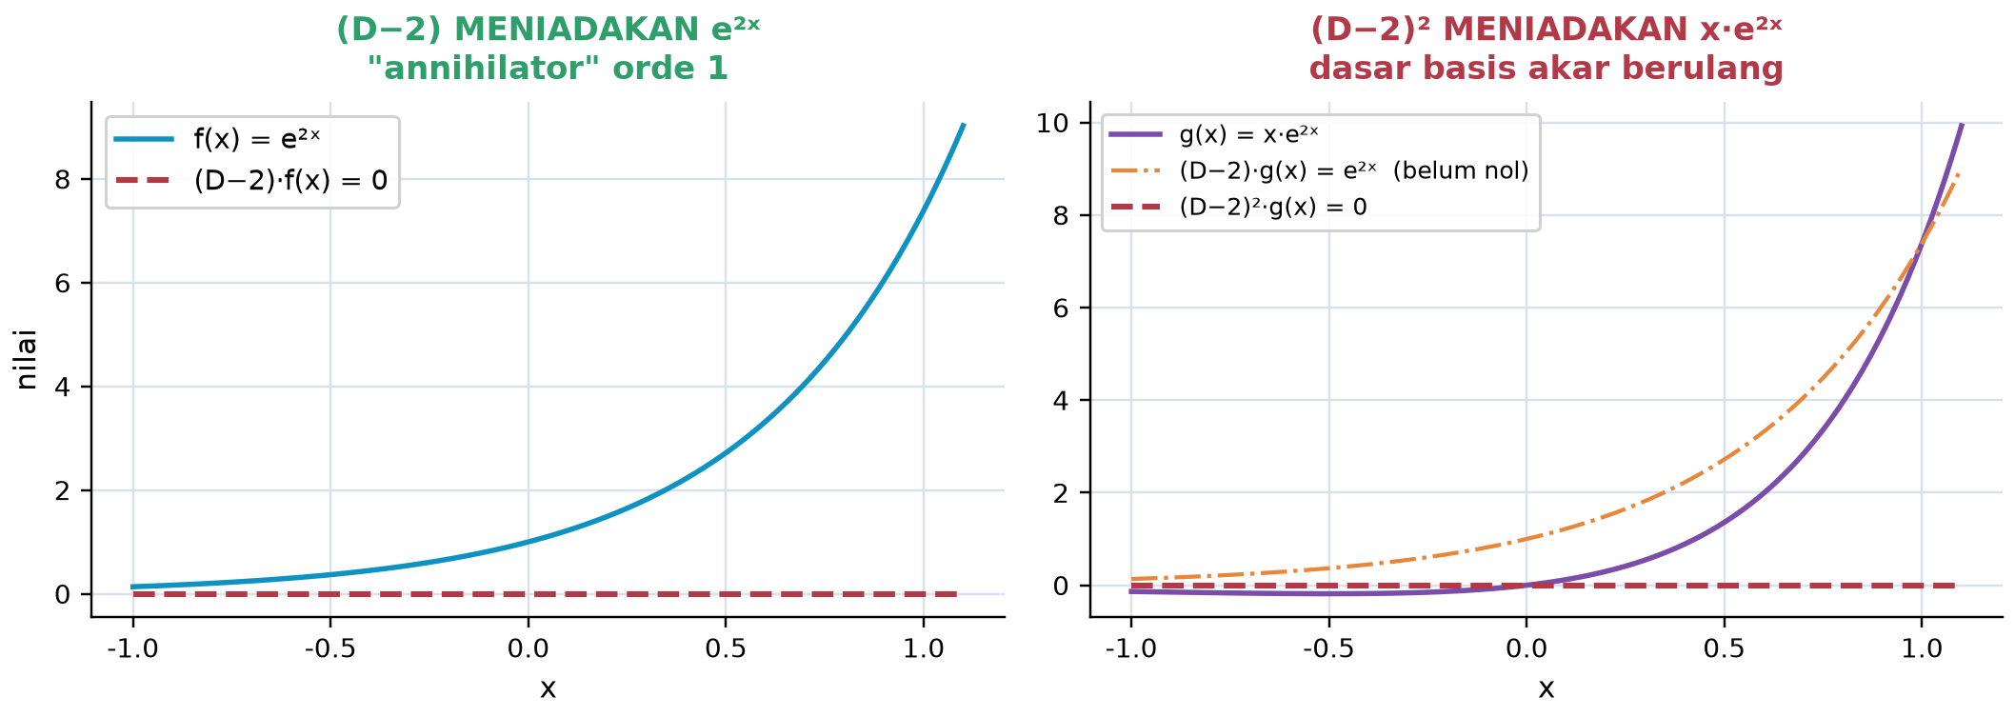
Gambar 4. Sifat annihilator D-operator: (D-2) meniadakan e²ˣ sepenuhnya (panel kiri), sementara (D-2)² baru meniadakan x·e²ˣ (panel kanan) karena aplikasi pertama (D-2) menyisakan e²ˣ.
Annihilator: Jembatan Reduksi Orde dan D-Operator: Gambar 4 memvisualisasikan konsep annihilator yang menjadi jembatan langsung antara D-operator dan reduksi orde: operator (D-r) sepenuhnya meniadakan (menghasilkan nol untuk semua x) fungsi e^(rx), sebab (D-r)·e^(rx)=r·e^(rx)-r·e^(rx)=0. Namun operator (D-r) yang sama TIDAK meniadakan x·e^(rx); aplikasi pertama justru menyisakan e^(rx) (bukan nol), dan baru aplikasi kedua (D-r)² menghasilkan nol sepenuhnya. Inilah alasan struktural mengapa akar karakteristik berulang r membutuhkan DUA basis, e^(rx) dan x·e^(rx): keduanya berada di kernel operator (D-r)², sama seperti hasil rumus reduksi orde pada Contoh 1 di atas.
Contoh Menerapkan L(D) ke Berbagai f: Empat ilustrasi berikut menerapkan sifat-sifat L(D) di atas. Pertama, dengan L(D)=D²-3D+2, hitung L(D)·e^(4x): pakai sifat kedua, hasilnya L(4)·e^(4x)=(16-12+2)·e^(4x)=6·e^(4x). Kedua, dengan L(D)=D²+4, hitung L(D)·sin(3x): pakai sifat ketiga, hasilnya L(-9)·sin(3x)=(-9+4)·sin(3x)=-5·sin(3x). Ketiga, dengan L(D)=D²+1, hitung L(D)·cos(x): hasilnya L(-1)·cos(x)=(-1+1)·cos(x)=0, sebuah tanda resonansi, sebab cos(x) berada di kernel L(D), artinya cos(x) memenuhi PD homogen y''+y=0 dengan sendirinya. Keempat, dengan L(D)=D²-4D+4, hitung L(D)·[x²·e^(2x)]: pakai shift theorem, hasilnya e^(2x)·L(D+2)·x²=e^(2x)·(D+2-2)²·x²=e^(2x)·D²·x²=e^(2x)·2=2·e^(2x); geser operator membuat eksponen lenyap dari perhitungan.
INVERS OPERATOR 1/L(D): ATURAN EKSPONENSIAL, TRIGONOMETRI, DAN POLINOMIAL
Definisi dan Sifat Umum: Operator invers 1/L(D) didefinisikan sedemikian rupa sehingga L(D)·[(1/L(D))·f]=f, analog dengan 1/x untuk perkalian biasa. Solusi khusus PD non-homogen L(D)·y=f(x) dapat ditulis sebagai yp=(1/L(D))·f(x). Berbeda dari UC yang butuh tebakan lalu substitusi ke sistem aljabar, metode ini memberi yp langsung via aturan baku berdasarkan bentuk f. Invers operator bersifat linier, sehingga bila f adalah jumlah beberapa bentuk, kerjakan tiap suku terpisah lalu jumlahkan (prinsip superposisi berlaku sama seperti pada UC).
L(D)·yp = f(x) ⟹ yp = (1/L(D))·f(x); operator dasar: (1/(D-r))·f = e^(rx)·∫e^(-rx)·f(x)·dx
Eksponensial f(x) = K·e^(αx)
Aturan Standar dan Resonansi: Aturan utama: (1/L(D))·e^(αx)=e^(αx)/L(α) bila L(α)≠ 0. Bila L(α)=0 (α adalah akar karakteristik, kasus resonansi), rumus revisi mengalikan dengan x dan membagi dengan turunan L: (1/L(D))·e^(αx)=x·e^(αx)/L'(α) bila akar simple (L'(α)≠0). Bila akar berulang (L'(α)=0 juga), pola diperluas menjadi x²·e^(αx)/L''(α). Pola umum untuk akar multiplisitas m: kalikan x^m dan bagi dengan turunan ke-m, L^(m)(α).
(1/L(D))·e^(αx) = e^(αx)/L(α) bila L(α)≠0; resonansi: x·e^(αx)/L'(α) bila L(α)=0, L'(α)≠0
Contoh 1, Kasus Standar. Selesaikan (D²-3D+2)·y=e^(3x). Faktorisasi L(D)=(D-1)(D-2) memberi akar D=1,2, sehingga yh=c1·e^x+c2·e^(2x). Cek L(3)=9-9+2=2≠0, bukan resonansi. Pakai rumus standar: yp=e^(3x)/L(3)=e^(3x)/2.
✓ Solusi Total: y = c1·e^x + c2·e^(2x) + ½·e^(3x)
Contoh 2, Resonansi Simple. Selesaikan y''-3y'+2y=4·e^(2x). L(D)=D²-3D+2. Cek L(2)=4-6+2=0, resonansi! Hitung L'(D)=2D-3, sehingga L'(2)=4-3=1≠0, akar simple, kalikan dengan x. Pakai rumus resonansi: yp=4·x·e^(2x)/L'(2)=4x·e^(2x)/1=4x·e^(2x).
✓ Solusi Total: y = c1·e^x + c2·e^(2x) + 4x·e^(2x)
Contoh 3, Resonansi Berulang. Selesaikan y''-4y'+4y=6·e^(2x). L(D)=D²-4D+4=(D-2)². Cek L(2)=0 dan L'(2)=2D-4|D=2=0, akar multiplisitas 2. Hitung L''(D)=2 (konstan), sehingga L''(2)=2≠0. Rumus diperluas: yp=6·x²·e^(2x)/L''(2)=6x²·e^(2x)/2=3x²·e^(2x).
✓ Solusi Total: y = (c1 + c2·x)·e^(2x) + 3x²·e^(2x)
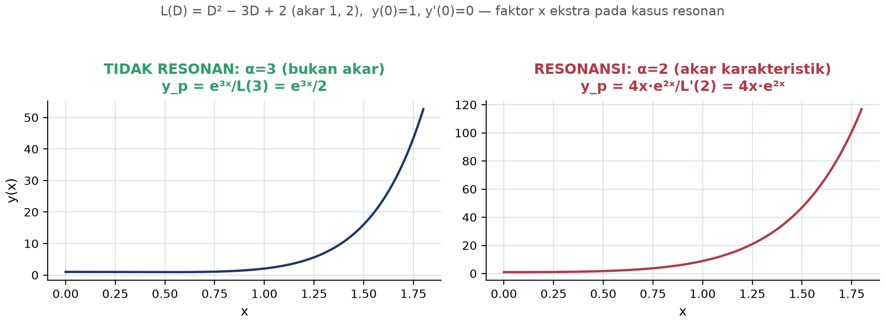
Gambar 5. Perbandingan solusi total y(x) untuk L(D)=D²-3D+2 (akar 1,2) dengan y(0)=1, y'(0)=0: kasus tidak resonan (α=3) tumbuh murni eksponensial, sedangkan kasus resonan (α=2) mendapat faktor tambahan x yang membuatnya tumbuh lebih cepat.
Interpretasi Faktor x pada Resonansi: Gambar 5 menegaskan makna fisik faktor x pada kasus resonansi: pada x=1,8, solusi non-resonan (kiri) mencapai sekitar 53 sedangkan solusi resonan (kanan) mencapai sekitar 117, lebih dari dua kali lipat, meski kedua PD punya homogen yang identik (akar 1 dan 2). Faktor x·e^(2x) tumbuh lebih cepat dari e^(2x) murni karena eksitasi f(x)=4e^(2x) "mendorong" sistem tepat pada mode natural PD tersebut (α=2 sama dengan salah satu akar karakteristik). Fenomena inilah versi eksponensial dari resonansi yang lebih dikenal dalam konteks trigonometri (getaran mekanik), dibahas pada bagian berikutnya.
Trigonometri f(x) = K·sin(βx) atau K·cos(βx)
Aturan Standar dan Trik Konjugat: Untuk f berbentuk sin(βx) atau cos(βx), kunci utama adalah D²·sin(βx)=-β²·sin(βx). Operator L(D²) bertindak sebagai pengganti -β², sehingga (1/L(D²))·sin(βx)=sin(βx)/L(-β²). Rumus ini langsung dipakai bila L hanya berisi pangkat genap D (murni polinomial dalam D²). Bila L mengandung suku ganjil D (mis. dari suku redaman by'), diperlukan trik konjugat: kalikan pembilang dan penyebut dengan konjugatnya untuk menghilangkan D di penyebut, analog rasionalisasi akar pada aljabar dasar.
(1/L(D²))·sin(βx) = sin(βx)/L(-β²); resonansi (L(-β²)=0): -x·cos(βx)/(2β) untuk sin, x·sin(βx)/(2β) untuk cos
Contoh 1, Operator Murni D². Selesaikan y''+4y=3·sin(5x). L(D)=D²+4, murni pangkat genap. Substitusi D²→-25 (β=5): L(-25)=-25+4=-21≠0. Pakai rumus standar: yp=3·sin(5x)/(-21)=-sin(5x)/7.
✓ Solusi Total: y = c1·cos(2x) + c2·sin(2x) - sin(5x)/7
Contoh 2, L Mengandung D Ganjil (Trik Konjugat). Selesaikan y''+y'-2y=6·sin(2x). L(D)=D²+D-2 mengandung suku D ganjil. Substitusi D²→-4 di suku genap: L_eff=-4+D-2=D-6. Kalikan pembilang dan penyebut dengan konjugat (D+6): yp=6·(D+6)·sin(2x)/[(D-6)(D+6)]=6(D+6)sin(2x)/(D²-36). Substitusi D²→-4 lagi di penyebut: =6(D+6)sin(2x)/(-40). Hitung (D+6)sin(2x)=2cos(2x)+6sin(2x) (memakai D·sin(2x)=2cos(2x)). Sederhanakan: yp=6[2cos(2x)+6sin(2x)]/(-40)=-(3/10)cos(2x)-(9/10)sin(2x).
✓ Solusi Total: y = c1·e^x + c2·e^(-2x) - (3/10)·cos(2x) - (9/10)·sin(2x)
Contoh 3, Resonansi Trigonometri. Selesaikan y''+4y=5·sin(2x). L(D)=D²+4. Substitusi D²→-4 (β=2): L(-4)=-4+4=0, resonansi! (±2i adalah akar karakteristik). Pakai rumus resonansi untuk sin: yp=5·(-x·cos(2x)/(2·2))=-(5/4)·x·cos(2x).
✓ Solusi Total: y = c1·cos(2x) + c2·sin(2x) - (5/4)·x·cos(2x)
Makna Resonansi dan Kombinasi Eksponensial-Trigonometri: Faktor x pada Contoh 3 di atas menandakan amplitudo yang tumbuh linier tanpa batas (envelope ±(5/4)x), fenomena resonansi mekanik klasik yang identik dengan kasus keruntuhan Jembatan Tacoma Narrows dan pecahnya gelas kristal oleh nada soprano tepat pada frekuensi naturalnya. Konsisten dengan sifat shift, untuk f(x)=e^(αx)·sin(βx) atau e^(αx)·cos(βx), pakai (1/L(D))·e^(αx)·v(x)=e^(αx)·(1/L(D+α))·v(x), lalu terapkan aturan trigonometri di atas pada L(D+α) yang sudah tergeser.
Polinomial f(x) = Polinomial Derajat k
Ide Dasar Ekspansi McLaurin: Untuk f(x) berupa polinomial pangkat k, invers operator dihitung via ekspansi deret McLaurin untuk 1/L(D) dalam D, lalu suku-suku berpangkat D lebih tinggi dari k otomatis lenyap karena D^(k+1)·(polinomial pangkat k)=0. Ide dasarnya adalah deret geometrik: untuk L(D)=1-D, berlaku 1/(1-D)=1+D+D²+D³+..., dan saat dikenakan pada polinomial pangkat k, deret terpotong otomatis pada suku D^k. Bila L(D) tidak punya suku konstanta (mis. L=D²-3D=D(D-3)), faktorkan keluar D dan pakai 1/D=∫(·)dx (operator invers dari D adalah integrasi).
1/(1-D) = 1 + D + D² + ...; L(D)=c·(1+g(D)) ⟹ 1/L(D)=(1/c)(1-g+g²-...); 1/D = ∫(·)dx
Contoh 1, Polinomial Sederhana. Selesaikan y''-4y'+3y=6x²-7. L(D)=D²-4D+3=3·(1+g) dengan g=(D²-4D)/3 (faktor keluar konstanta 3 agar ekspansi 1/(1+g) berlaku). Karena f polinomial pangkat 2, hanya perlu suku sampai D² pada ekspansi: 1/L(D)≈(1/3)(1-g+g²), dengan g²→16D²/9 setelah suku D³ dan D⁴ dibuang (nol saat dikenakan pada x²). Sederhanakan koefisien: 1/L(D)≈(1/3)+(4/9)D+(13/27)D². Terapkan pada (6x²-7): suku konstan memberi (1/3)(6x²-7)=2x²-7/3; suku D memberi (4/9)·12x=16x/3; suku D² memberi (13/27)·12=52/9. Jumlahkan: yp=2x²+16x/3+31/9 (setelah -7/3+52/9=31/9).
✓ Solusi Total: y = c1·e^x + c2·e^(3x) + 2x² + (16/3)x + 31/9
Contoh 2, L Tanpa Suku Konstanta. Selesaikan y''-3y'=6x. L(D)=D²-3D=D(D-3), tidak punya suku konstanta, faktor keluar D. yp=(1/D)·(1/(D-3))·6x. Kerjakan (1/(D-3)) dulu: 1/(D-3)=-(1/3)(1+D/3+D²/9+...), dan pada 6x (polinomial pangkat 1, hanya perlu suku sampai D): -(1/3)(1+D/3)(6x)=-(1/3)(6x+2)=-2x-2/3. Terapkan 1/D=∫(·)dx: yp=∫(-2x-2/3)dx=-x²-(2/3)x (konstanta integrasi diabaikan, diserap yh).
✓ Solusi Total: y = c1 + c2·e^(3x) - x² - (2/3)x
Tabel 2 merangkum seluruh rumus baku invers operator yang dibahas pada bagian ini, wajib dihafal sebagai rujukan cepat.
Tabel 2. Rumus baku invers operator 1/L(D) untuk lima bentuk f(x) yang paling sering muncul, termasuk kasus resonansi.
Bentuk f(x) | Syarat | Rumus yp
e^(αx) | L(α)≠0 | e^(αx)/L(α)
e^(αx) (resonansi simple) | L(α)=0, L'(α)≠0 | x·e^(αx)/L'(α)
e^(αx) (resonansi berulang) | L(α)=L'(α)=0, L''(α)≠0 | x²·e^(αx)/L''(α)
sin(βx) atau cos(βx) | L(-β²)≠0 | sin/cos(βx) / L(-β²)
sin(βx) atau cos(βx) (resonansi) | L(-β²)=0 | ∓x·cos(βx)/(2β) atau x·sin(βx)/(2β)
x^k (polinomial derajat k) | L(0)≠0, faktor c(1+g(D)) | ekspansi McLaurin (1/c)(1-g+g²-...) sampai D^k
e^(αx)·v(x) (shift) | - | e^(αx)·(1/L(D+α))·v(x)

Tabel 3 membandingkan keempat metode penyelesaian PD non-homogen yang sudah dipelajari (UC, VoP, Reduksi Orde, Invers Operator) dari sisi kapan dipakai dan trade-off-nya, sebagai sintesis akhir Pertemuan 9-10.
Tabel 3. Perbandingan empat metode penyelesaian PD linier non-homogen: kapan dipakai, kelebihan, dan kekurangan masing-masing.
Metode | Kapan Dipakai | Kelebihan | Kekurangan
Koefisien Tak Tentu (UC) | f(x) baku: eksp, sin/cos, polinomial | Intuitif, mudah diajarkan | Perlu tebakan + sistem aljabar
Variasi Parameter (VoP) | f(x) sembarang (tan, sec, ln x, dst) | Berlaku universal | Melibatkan integral, bisa rumit
Reduksi Orde | Hanya satu y1 diketahui; PD koefisien variabel | Satu-satunya cara dapat y2 pada PD koef. variabel | Butuh integrasi eksplisit e^(-∫p dx)/y1²
Invers Operator | f(x) baku (sama seperti UC) | Satu baris kalkulasi, tanpa sistem aljabar | Perlu hafal tabel rumus + deteksi resonansi

ANALOGI KEHIDUPAN SEHARI-HARI
Enam analogi berikut menghubungkan konsep inti Pertemuan 10 (reduksi orde, D-operator, invers operator, dan resonansi) dengan pengalaman sehari-hari mahasiswa, mempermudah intuisi sebelum masuk ke rumus formal.
• Teka-Teki Silang Bersambung: begitu satu clue pada teka-teki silang bersambung sudah terisi, clue kedua yang bersinggungan menjadi jauh lebih mudah ditebak karena beberapa huruf sudah pasti; persis reduksi orde yang mereduksi PD orde dua (sulit) menjadi PD orde satu (mudah) begitu y1 diketahui.
• Pembagian Bersusun dengan Akar Diketahui: bila satu akar polinomial derajat tinggi sudah diketahui, pembagian bersusun (sintetis) langsung mereduksi derajat polinomial sehingga akar-akar sisanya lebih mudah dicari; reduksi orde melakukan hal serupa pada PD, mereduksi kompleksitas begitu satu solusi diketahui.
• Menu Resep Baku vs Masakan Custom: restoran cepat saji punya resep baku untuk menu standar (burger, kentang goreng) yang bisa disajikan dalam hitungan detik tanpa memasak dari bahan mentah; invers operator bekerja serupa untuk f(x) baku (tabel rumus), sedangkan VoP seperti memasak dari bahan mentah untuk menu custom yang tidak ada di resep baku.
• Kalkulator vs Sempoa: kalkulator memberi hasil perkalian dalam satu ketukan tombol, sementara sempoa butuh beberapa gerakan manual bertahap meski hasil akhirnya sama; invers operator adalah kalkulator (1/L(D) langsung dibagi), UC adalah sempoa (tebak lalu selesaikan sistem aljabar bertahap).
• Menyetel Dial Radio FM: menyetel dial radio FM tepat pada frekuensi stasiun pemancar membuat sinyal diterima jernih dan kuat (match sempurna), sementara dial yang sedikit meleset menghasilkan sinyal lemah bercampur noise; inilah analog L(α)≠0 (sinyal biasa, tidak resonan) versus L(α)=0 (frekuensi tepat match, tetapi pada PD justru menyebabkan solusi standar gagal dan perlu trik kalikan-x).
• Dua Lift Independen dalam Satu Gedung: dua lift independen dalam satu gedung yang bergerak dengan pola berbeda (bukan kelipatan satu sama lain) bersama-sama bisa "menjangkau" kombinasi posisi berapa pun; namun bila kedua lift selalu bergerak proporsional sama (satu selalu dua kali lipat posisi yang lain), keduanya sebenarnya hanya satu informasi independen, persis Wronskian nol yang menandakan y1 dan y2 tidak membentuk basis lengkap.
APLIKASI REDUKSI ORDE DAN INVERS OPERATOR DI INDUSTRI DAN TEKNIK MESIN
Dua Teknik, Ranah Aplikasi Luas: Kedua teknik Pertemuan 10 menemukan penerapan luas di rekayasa. Reduksi orde krusial untuk PD koefisien variabel seperti Cauchy-Euler (balok dengan beban radial, tegangan dinding silinder bertekanan, getaran torsi poros) dan Bessel (getaran membran melingkar/drum, gelombang elektromagnetik pada waveguide silindris, vibrasi balok-pipa); pada PD Bessel x²y''+xy'+(x²-ν²)y=0, solusi kedua Yν(x) (Bessel jenis kedua) untuk ν integer didapat via reduksi orde, dengan singularitas alami di x=0 muncul langsung dari formula d'Alembert. Invers operator dipakai insinyur pra-komputer untuk menyelesaikan PD non-homogen secara ekstrem cepat, dan tetap relevan hari ini untuk verifikasi mental cepat serta sebagai jembatan konseptual menuju transformasi Laplace (Pertemuan 11), yang berbagi filosofi sama: ubah turunan menjadi operasi aljabar.
Studi Kasus: Resonansi Fondasi Kompresor Sentrifugal. Studi kasus nyata: engineer maintenance pabrik tekstil menerima keluhan operator bahwa kompresor sentrifugal #3 mengalami getaran sangat besar pada RPM operasi tertentu, dengan dampak ke fondasi dan baut angkur yang mulai longgar. Sistem dimodelkan sebagai massa-pegas-redaman dengan notasi D-operator L(D)·x=F0·sin(ωt), L(D)=mD²+cD+k, dengan parameter terukur m=50 kg, k=2×10⁵ N/m, c=200 N·s/m, F0=500 N, dan getaran maksimum teramati saat ω=63 rad/s. Gambar 6 menunjukkan skema sistem beserta persamaan operatornya.
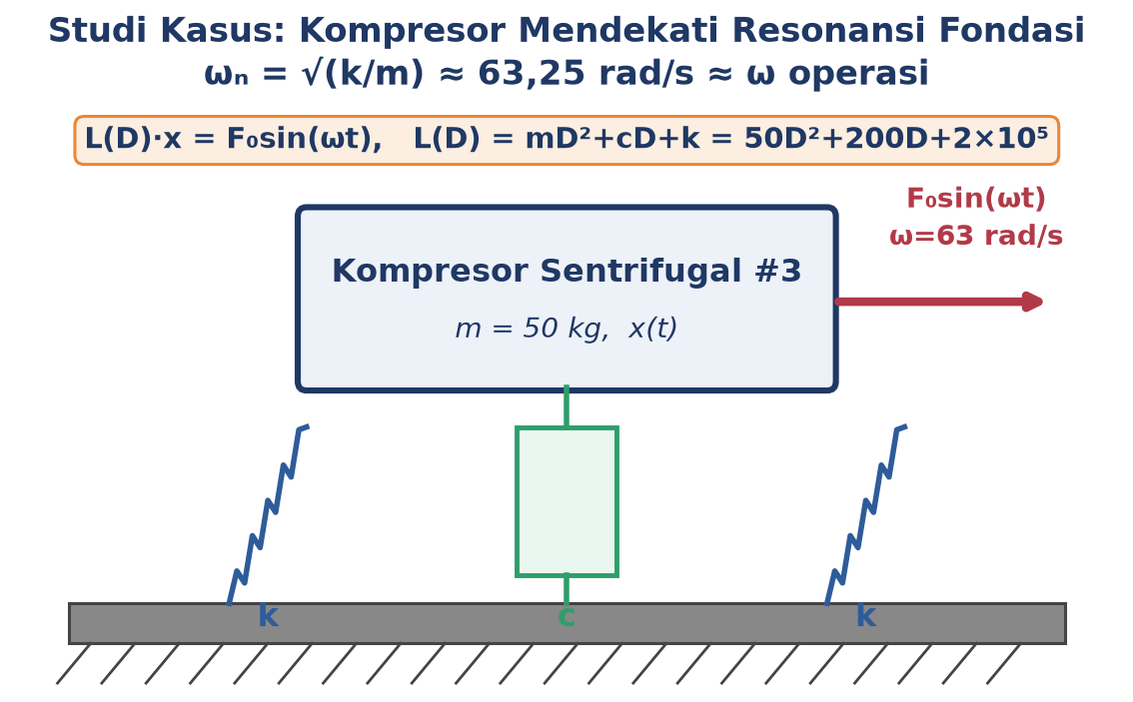
Gambar 6. Skema kompresor sentrifugal pada fondasi pegas-redaman mengalami near-resonansi: L(D)·x=F0sin(ωt) dengan ω operasi mendekati frekuensi natural fondasi ωn.
Analisis Invers Operator dengan Trik Konjugat: Gambar 6 melengkapi analisis: akar L(D)=50D²+200D+2×10⁵ (setelah dibagi 50, λ²+4λ+4000=0) adalah λ=-2±63,2i, akar kompleks yang menentukan transient xh=e^(-2t)[c1cos(63,2t)+c2sin(63,2t)] yang meluruh perlahan (redaman ringan). Untuk mendeteksi resonansi, substitusi D²→-ω²=-3969 di suku genap L(D): k-mω²=200000-50·3969=1550, jauh lebih kecil dibanding k=200000, tanda near-resonansi (bila c=0, komponen ini akan menjadi tepat nol dan invers operator meledak ke tak hingga). Dengan trik konjugat, L_eff=(k-mω²)+cD=1550+200D dikalikan konjugatnya (1550-200D), memberi penyebut 1550²+(200·63)²≈1,61×10⁸. Amplitudo steady-state xp=F0/√[(k-mω²)²+(cω)²]=500/√(1,61×10⁸)≈0,0394 m=39,4 mm, jauh melebihi batas aman mesin presisi menurut standar ISO 10816.
Strategi Mitigasi dan Rujukan Literatur: Metode invers operator jauh lebih cepat dari UC pada kasus ini: substitusi D²→-ω², kalikan konjugat, dan langsung dapat koefisien A (cos) dan B (sin) tanpa menyusun matriks 2×2 dan menyelesaikan sistem aljabar UC secara eksplisit. Tiga strategi mitigasi engineering yang lazim diterapkan pada kasus resonansi fondasi seperti ini: (1) mengubah kekakuan fondasi (menambah massa beton atau memperkuat baut angkur) untuk menggeser ωn=√(k/m)≈63,25 rad/s menjauh dari ω operasi=63 rad/s; (2) menambah peredam viscous (dashpot) untuk menaikkan c, menekan amplitudo puncak sesuai analisis Faktor Pembesaran Dinamik pada Pertemuan 9; atau (3) balancing ulang rotor kompresor untuk mengurangi F0 pada sumbernya langsung, strategi paling efektif karena mengurangi eksitasi di akar masalah. Studi kasus dinamika fondasi mesin berputar seperti kompresor reciprocating maupun sentrifugal, termasuk perbandingan pendekatan analitis (invers operator/D-operator) dengan simulasi elemen hingga, dibahas secara mendalam pada literatur rekayasa fondasi mesin modern (Giorgetti et al., 2021).
Aplikasi Lanjutan: RLC dan Fisika Kuantum. Aplikasi lain yang relevan: rangkaian RLC seri dengan sumber tegangan AC L·q''+R·q'+(1/C)·q=E0·sin(ωt) diselesaikan dengan cara identik, substitusi D²→-ω² lalu trik konjugat, memberi formula impedansi seri klasik tanpa perlu setup matriks UC, dipakai insinyur power system untuk analisis cepat respons AC pada filter frekuensi dan tuned circuit radio. Persamaan Schrodinger 1D pada fisika kuantum, yang sering punya satu solusi ditemukan via inspeksi atau metode WKB, membutuhkan reduksi orde untuk mendapatkan solusi kedua dengan energi sama, membentuk basis lengkap state quantum; pola identik berlaku pada radial Schrodinger atom hidrogen (Laguerre), elektron kristal periodik (teorema Bloch), dan vibrasi molekul (Hermite). Reduksi orde adalah kerangka kerja universal di fisika matematik, jauh melampaui konteks PD koefisien konstan.
IMPLEMENTASI PYTHON DI JUPYTER NOTEBOOK
Ringkasan Workflow: Python mempercepat workflow reduksi orde dan invers operator: sympy.integrate() mengimplementasikan formula d'Alembert secara simbolik, fungsi Python kustom mengimplementasikan aturan invers operator dengan deteksi resonansi otomatis, dan sympy.dsolve() dipakai untuk verifikasi silang hasil manual. Empat cell berikut menunjukkan workflow reduksi orde, invers operator eksponensial (normal dan resonansi), invers operator trigonometri (trik konjugat), dan plot resonansi.
Persiapan Lingkungan: Persiapan komputasi. Pastikan environment matematika4 sudah aktif dengan paket NumPy, SciPy, SymPy, dan Matplotlib terpasang. Bila belum: (1) buka VS Code, terminal, conda activate matematika4; (2) pip install numpy scipy sympy matplotlib; (3) buka Jupyter Notebook, buat file baru, kerjakan tiap soal di tab Tugas pada cell terpisah.
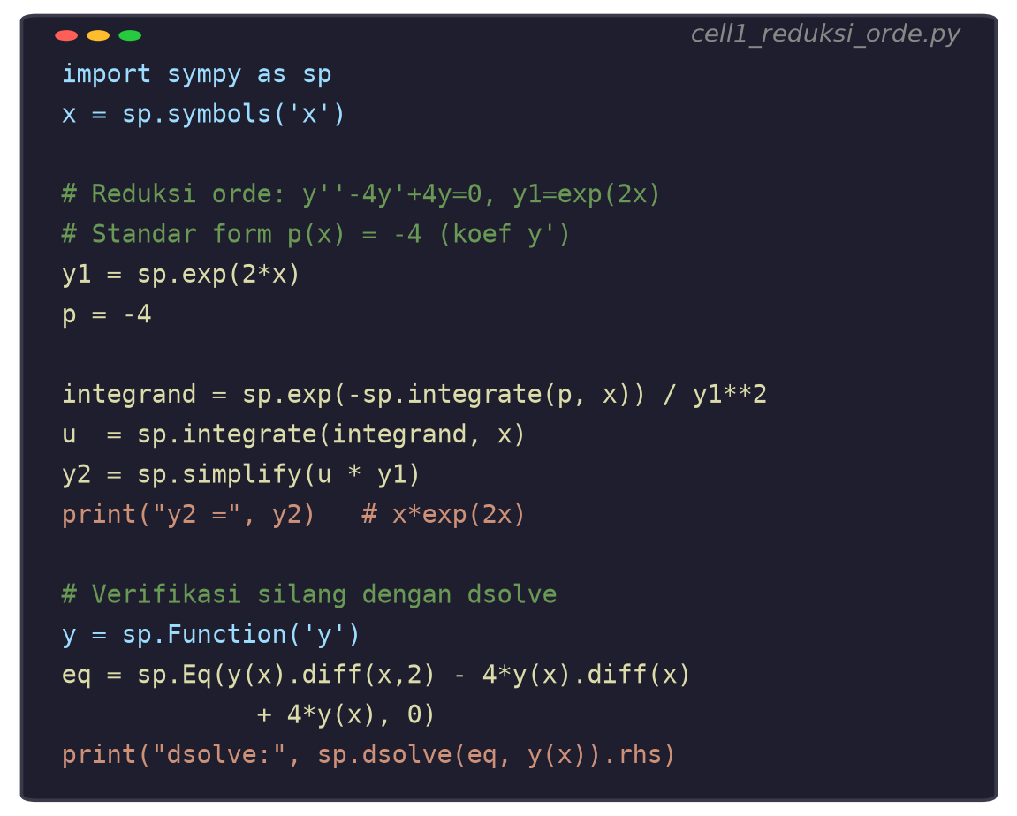
Gambar 7. Cuplikan Cell 1: implementasi rumus d'Alembert via sp.integrate() untuk mendapatkan y2=x·e^(2x) dari y1=e^(2x), dengan verifikasi silang memakai sp.dsolve().
Cell 1, Reduksi Orde via sp.integrate(): Gambar 7 menunjukkan Cell 1: definisikan y1 dan p(x) sesuai PD homogen (di sini y''-4y'+4y=0, p=-4), hitung integrand=e^(-∫p dx)/y1² dengan sp.integrate(), integrasikan sekali lagi untuk mendapatkan u(x), lalu kalikan u·y1 untuk memperoleh y2. Baris terakhir memverifikasi hasil dengan sp.dsolve() pada PD homogen yang sama; solusi umum SymPy harus mengandung faktor (C1+C2·x)·e^(2x), cocok dengan y1 dan y2 hasil reduksi orde manual.
• Cell 1: definisikan y1 dan p(x) sesuai PD homogen, hitung integrand=sp.exp(-sp.integrate(p,x))/y1**2, integrasikan dengan sp.integrate() untuk mendapat u(x), lalu y2=sp.simplify(u*y1); verifikasi dengan sp.dsolve() pada PD homogen yang sama, solusi SymPy harus konsisten dengan y1 dan y2 manual. Uji juga pada kasus Cauchy-Euler (y1=x, p=-1/x) untuk mendapat y2=x·ln|x|.
• Cell 2: implementasikan fungsi invL_exp(L_poly, alpha, K) yang menghitung L(α) via sp.Poly(...).eval(alpha); bila L(α)≠0 kembalikan K·exp(αx)/L(α); bila L(α)=0 hitung turunan L'(D) dan cek L'(α), kembalikan K·x·exp(αx)/L'(α); bila masih nol lanjut ke L''(α) untuk resonansi berulang. Uji pada Contoh 1-3 di atas dan verifikasi dengan substitusi balik sp.simplify(LHS-f)==0.
• Cell 3: untuk f=sin(βx) atau cos(βx): substitusi D²→-β² di suku genap L(D) untuk mendapat L_eff; bila L_eff masih mengandung D (suku ganjil), kalikan pembilang dan penyebut dengan konjugat, lalu substitusi D²→-β² sekali lagi di penyebut; hitung suku D·sin(βx)=β·cos(βx) secara eksplisit. Uji pada ketiga contoh trigonometri di atas (standar, D ganjil, resonansi) dan verifikasi dengan sp.dsolve().
• Cell 4: plot solusi resonansi trigonometri y=yh+yp dari Contoh 3 trigonometri (y''+4y=5sin(2x), y(0)=0, y'(0)=0) memakai matplotlib: panel atas komponen yh dan yp terpisah, panel bawah y total beserta garis envelope ±(5/4)x, cetak amplitudo pada beberapa titik x untuk menunjukkan pertumbuhan tanpa batas.
Sebelum Beralih ke Tugas: Cell 2 dan Cell 3 bersifat generik: fungsi yang sama dapat dipakai ulang untuk soal apa pun dengan mengganti L(D), α/β, dan K, menjadikannya alat verifikasi cepat yang sangat berguna saat mengerjakan Tugas Pertemuan 10 di bawah. Selalu verifikasi hasil invers operator manual dengan sp.dsolve() sebagai langkah terakhir sebelum menuliskan jawaban akhir, sebab kesalahan tanda pada trik konjugat atau lupa mengecek resonansi adalah kesalahan paling umum pada topik ini.
TUGAS PERTEMUAN 10
Skema Penilaian: Tugas terdiri atas 10 soal Pilihan Ganda (1 poin), 10 soal Komputasi Easy-Medium (2 poin), dan 5 soal Komputasi Hard (4 poin), total 50 poin. Bagian A menguji pemahaman konsep reduksi orde, notasi D-operator, dan aturan invers operator secara konseptual tanpa perlu menulis kode. Bagian B menuntut evaluasi langsung dari rumus yang sudah diturunkan di modul (formula d'Alembert, evaluasi L(α), aturan invers operator standar dan resonansi), sedangkan Bagian C menuntut implementasi algoritma lengkap dari awal (solver reduksi orde generik, solver invers operator dengan deteksi resonansi otomatis, solver trigonometri dengan trik konjugat otomatis) sebagai uji pemahaman mendalam, bukan sekadar memanggil sp.dsolve() siap pakai. Gambar 8 merangkum distribusi bobotnya secara visual.
Strategi Pengerjaan: Strategi mengerjakan tugas ini disarankan mengikuti urutan tingkat kesulitan yang sama dengan urutan bagian di atas. Mulai dari Bagian A untuk memastikan pemahaman konsep dasar (kapan pakai reduksi orde, sifat D-operator, tabel rumus invers operator, tanda resonansi) sudah kokoh sebelum mengerjakan soal komputasi. Pada Bagian B, kerjakan ulang salah satu contoh pada modul dengan angka berbeda sebagai pemanasan sebelum menyentuh soal aplikasi industri; kebiasaan ini membantu mendeteksi kesalahan tanda pada trik konjugat sejak dini. Bagian C sebaiknya dikerjakan terakhir karena menuntut penggabungan seluruh konsep modul (deteksi resonansi otomatis, trik konjugat, integrasi d'Alembert) sekaligus dalam satu algoritma yang utuh; jangan ragu memecah soal hard menjadi beberapa fungsi kecil yang diuji terpisah sebelum digabungkan menjadi solver akhir.
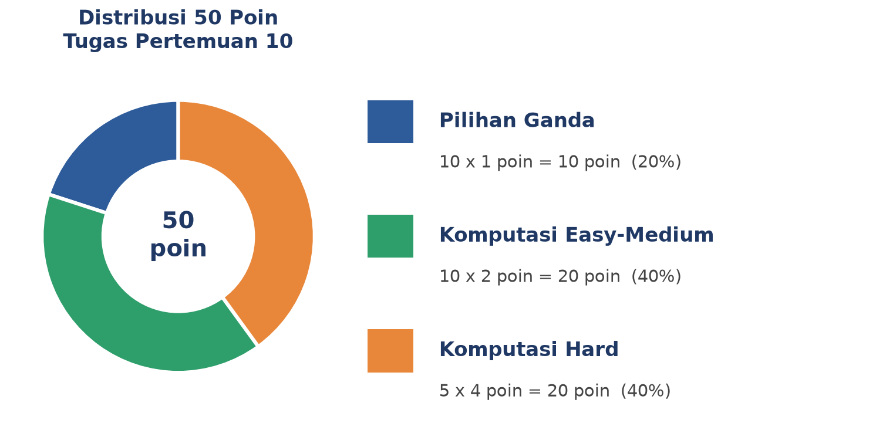
Gambar 8. Distribusi 50 poin Tugas Pertemuan 10 berdasarkan tipe soal.
Gambar 8 merangkum distribusi 50 poin di atas: Bagian A menguji pemahaman konseptual (formula d'Alembert, sifat D-operator, tabel rumus invers operator, deteksi resonansi), Bagian B menguji penerapan rumus langsung pada kasus numerik/simbolik konkret, dan Bagian C menguji kemampuan mengimplementasikan algoritma lengkap (solver reduksi orde, solver invers operator dengan resonansi otomatis) dari awal tanpa mengandalkan sp.dsolve() untuk bagian intinya.
Bagian A: Pilihan Ganda (10 soal x 1 poin)
1. Reduksi orde dipakai untuk mendapatkan solusi kedua PD homogen ketika...
– A. PD tersebut sudah non-homogen
– B. Satu solusi y1 sudah diketahui (dari inspeksi atau diberikan soal)
– C. Akar karakteristik selalu kompleks
– D. PD berorde lebih dari tiga
2. Asumsi dasar metode reduksi orde adalah solusi kedua berbentuk...
– A. y2 = y1 + konstanta
– B. y2 = u(x)·y1(x), dengan u(x) fungsi belum diketahui
– C. y2 = 1/y1(x)
– D. y2 = y1²(x)
3. Substitusi y2=u·y1 ke PD homogen orde dua mereduksi persoalan menjadi PD untuk u' yang berorde...
– A. Tetap orde dua
– B. Orde satu, separable
– C. Orde tiga
– D. PD tidak berubah orde-nya
4. Rumus tertutup d'Alembert untuk u(x) pada reduksi orde adalah...
– A. u(x) = y1(x)²
– B. u(x) = ∫[e^(-∫p(x)dx) / y1(x)²] dx
– C. u(x) = p(x)·y1(x)
– D. u(x) = 1/p(x)
5. Untuk akar karakteristik berulang r (PD koefisien konstan), reduksi orde membuktikan basis kedua berbentuk...
– A. e^(2rx)
– B. x·e^(rx)
– C. sin(rx)
– D. 1/e^(rx)
6. D-operator D≡d/dx mengubah PD linier orde n koefisien konstan menjadi bentuk...
– A. f(x)·y = L(D)
– B. L(D)·y = f(x), dengan L(D) polinomial dalam D
– C. y = D·f(x) saja
– D. D tidak bisa dipakai untuk PD orde n>2
7. Sifat fundamental D-operator terhadap fungsi eksponensial e^(αx) adalah...
– A. L(D)·e^(αx) selalu sama dengan nol
– B. L(D)·e^(αx) = L(α)·e^(αx)
– C. D·e^(αx) = e^(αx)/α
– D. L(D)·e^(αx) tidak bisa dihitung secara aljabar
8. Rumus invers operator (1/L(D))·e^(αx) = e^(αx)/L(α) berlaku dengan syarat...
– A. α harus bilangan bulat
– B. L(α) ≠ 0
– C. L(D) harus berorde satu
– D. α harus negatif
9. Bila L(α)=0 pada invers operator eksponensial (resonansi simple, L'(α)≠0), rumus revisi yang dipakai adalah...
– A. yp = e^(αx)/L'(α) tanpa faktor x
– B. yp = x·e^(αx)/L'(α)
– C. yp = 0 karena tidak ada solusi
– D. Ganti metode ke UC, invers operator tidak bisa dipakai sama sekali
10. Untuk f(x)=sin(βx) dengan L(D) mengandung suku D berpangkat ganjil (mis. dari suku redaman), teknik yang dipakai adalah...
– A. Mengabaikan suku ganjil begitu saja
– B. Trik konjugat: kalikan pembilang dan penyebut dengan konjugat untuk menghilangkan D di penyebut
– C. Mengganti sin dengan cos
– D. Menaikkan orde PD terlebih dahulu
Bagian B: Komputasi Easy-Medium (10 soal x 2 poin)
Lingkungan referensi (dipakai C1-C10, Python dengan numpy, sympy):
import numpy as np
import sympy as sp
x = sp.Symbol('x')
D = sp.Symbol('D')
C1. PD homogen y''-6y'+9y=0 (akar berulang r=3), y1=e^(3x) diketahui. Hitung y2 via rumus d'Alembert: p=-6, integrand=exp(-integrate(p,x))/y1**2, u=integrate(integrand,x), y2=simplify(u*y1). Cetak y2 (harus x*exp(3x)).
– HINT: Definisikan y1=sp.exp(3*x), p=-6, hitung integrand dengan sp.exp(-sp.integrate(p,x))/y1**2, lalu integrasikan dan kalikan dengan y1.
C2. PD Cauchy-Euler x²y''-3xy'+4y=0 (akar m=2 berulang dari m(m-1)-3m+4=(m-2)²=0), y1=x² diketahui. Standar form p=-3/x. Hitung y2 via d'Alembert dengan sympy. Cetak y2 (harus x²·ln(x)).
– HINT: Definisikan y1=x**2, p=-3/x, hitung integrand=sp.exp(-sp.integrate(p,x))/y1**2, integrasikan untuk u, lalu y2=sp.simplify(u*y1).
C3. L(D)=D²-5D+6 (faktorisasi (D-2)(D-3)). Hitung L(2) dan L(3) dengan substitusi langsung ke polinomial (harus keduanya nol, akar karakteristik), lalu hitung L(4) (bukan akar). Cetak ketiga nilai.
– HINT: Definisikan fungsi L(d) = d**2-5*d+6 dengan Python biasa (bukan simbolik), lalu evaluasi pada d=2,3,4.
C4. L(D)=D²+9 (untuk PD y''+9y=f). Hitung L(-9) (substitusi D²→-9, β=3) untuk mengecek apakah f=sin(3x) atau cos(3x) beresonansi. Cetak hasilnya (harus 0, artinya resonansi).
– HINT: Substitusikan D**2=-9 langsung ke rumus L=D**2+9 dengan Python (bukan simbolik).
C5. PD y''-4y'+3y=8e^(5x). Hitung L(5) dengan L(D)=D²-4D+3, lalu yp=8*exp(5x)/L(5) sesuai rumus invers operator standar. Cetak L(5) dan bentuk yp (koefisiennya).
– HINT: Hitung L(5)=5**2-4*5+3 dengan Python biasa, lalu bagi 8 dengan hasilnya untuk mendapat koefisien yp.
C6. PD y''-4y'+3y=6e^(3x) (α=3 adalah akar dari L(D)=D²-4D+3=(D-1)(D-3)). Cek L(3)=0 (resonansi), hitung L'(D)=2D-4 lalu L'(3), dan hitung koefisien A dari yp=6·x·e^(3x)/L'(3). Cetak L'(3) dan A.
– HINT: Hitung L(3) untuk verifikasi resonansi (harus 0), lalu hitung Lp=2*3-4 dan A=6/Lp.
C7. PD y''+16y=5·cos(4x) (β=4, akar karakteristik ±4i, resonansi cos). Pakai rumus resonansi cos: yp=x·sin(βx)/(2β) dikalikan konstanta 5. Hitung koefisien numerik di depan x·sin(4x). Cetak hasilnya.
– HINT: Substitusikan beta=4 dan K=5 ke rumus K/(2*beta) untuk mendapat koefisien x*sin(4x).
C8. PD y''-y'-2y=10·sin(3x). L(D)=D²-D-2, mengandung suku D ganjil. Substitusi D²→-9 di suku genap: L_eff=-9-D-2=-11-D. Hitung penyebut setelah kalikan konjugat: (-11)²-(-9)·1² dst mengikuti pola modul (D²→-9 lagi di penyebut). Cetak nilai penyebut akhir.
– HINT: Ikuti pola Contoh 2 trigonometri di modul: kalikan L_eff dengan konjugatnya, lalu substitusi D**2=-9 sekali lagi pada suku D**2 hasil perkalian.
C9. PD y''-2y'+y=4x² (L(D)=D²-2D+1=(D-1)², suku konstan L(0)=1). Verifikasi dengan sp.series bahwa ekspansi 1/(1+g(D)) sampai D² (g=D²-2D) menghasilkan koefisien yang benar, lalu hitung yp dengan sp.diff dan substitusi ke 4x². Cetak yp.
– HINT: Gunakan sp.series(1/(1+ (D**2-2*D)), D, 0, 3) untuk mendapat ekspansi, atau langsung terapkan turunan berurutan pada 4*x**2 sesuai koefisien hasil ekspansi manual.
C10. PD y'''-y''=12x (L(D)=D²(D-1), tanpa suku konstanta, faktor keluar D²). Hitung yp via integrasi ganda: mulai dari 1/(D-1) diterapkan pada 12x (ekspansi geometri), lalu integrasikan hasilnya dua kali dengan sp.integrate. Cetak yp akhir.
– HINT: Ekspansikan 1/(D-1)=-1/(1-D)=-(1+D+...) diterapkan pada 12x, lalu panggil sp.integrate dua kali berturut-turut pada hasilnya terhadap x.
Bagian C: Komputasi Hard (5 soal x 4 poin)
Setiap soal membutuhkan algoritma lengkap ditulis dari awal (bukan memanggil sp.dsolve() untuk bagian intinya), 20-40+ baris kode, hint minimal. Skema skor: jawaban benar = +4 poin, kode ada tapi hasil salah/error = +1 poin partial, kode kosong = 0 poin (bisa retry).
C11 (Hard). Implementasikan solver reduksi orde generik dari awal: fungsi menerima y1(x) (ekspresi sympy), p(x) (ekspresi sympy), lalu (1) hitung integrand=sp.exp(-sp.integrate(p,x))/y1**2, (2) integrasikan untuk mendapat u(x), (3) kembalikan y2=sp.simplify(u*y1). Uji pada tiga kasus: akar berulang konstan (y1=exp(2x), p=-4), Cauchy-Euler (y1=x, p=-1/x), dan PD Legendre sederhana orde 0 (1-x²)y''-2xy'=0 dengan y1=1 (solusi konstan yang mudah ditebak, p=-2x/(1-x²)). Verifikasi ketiga hasil dengan sp.dsolve() pada PD homogen masing-masing.
– HINT: Bungkus tiga langkah d'Alembert menjadi satu fungsi reduksi_orde(y1, p, x), panggil tiga kali dengan parameter berbeda, lalu bandingkan tiap hasil dengan sp.dsolve(eq, y(x)).rhs untuk PD terkait.
C12 (Hard). Implementasikan solver invers operator eksponensial generik dengan deteksi resonansi otomatis hingga multiplisitas 3 (generalisasi Cell 2 modul): fungsi menerima L_poly (ekspresi sympy dalam D), alpha_val, K, lalu evaluasi L(alpha) via sp.Poly(...).eval(); jika nol, turunkan L dan evaluasi lagi (naikkan multiplisitas), ulangi hingga maksimal turunan ketiga. Uji pada L(D)=(D-2)³ dengan alpha=2 (resonansi multiplisitas 3, harus menghasilkan faktor x³), serta pada dua kasus modul (resonansi simple dan berulang) untuk verifikasi hasil tetap konsisten.
– HINT: Buat loop yang menghitung turunan L_poly terhadap D berulang kali (sp.diff(L_poly, D, k)) sambil mengevaluasi di alpha, berhenti begitu turunan ke-k tidak nol, lalu kembalikan K*x**k*exp(alpha*x)/turunan tersebut.
C13 (Hard). Implementasikan solver invers operator trigonometri generik dengan deteksi otomatis suku D ganjil dan penerapan trik konjugat: fungsi menerima L_poly (dalam D), beta_val, K, tipe ('sin' atau 'cos'), lalu (1) substitusi D²→-beta_val² pada bagian genap L_poly (gunakan sp.Poly untuk memisahkan suku genap/ganjil terhadap D), (2) jika sisa mengandung D (suku ganjil tidak nol), kalikan pembilang dan penyebut dengan konjugat secara simbolik, (3) substitusi D²→-beta_val² lagi di penyebut, (4) kembalikan ekspresi yp final dalam sin/cos. Uji pada tiga contoh trigonometri di modul (standar D genap, D ganjil dgn konjugat, resonansi) dan verifikasi dengan sp.dsolve().
– HINT: Gunakan sp.Poly(L_poly, D) untuk mengekstrak koefisien tiap pangkat D, pisahkan koefisien pangkat genap (jadi L_eff konstan setelah substitusi D**2) dari pangkat ganjil (koefisien di depan D tunggal), lalu tangani perkalian konjugat secara simbolik dengan sp.expand dan sp.collect.
C14 (Hard). Implementasikan invers operator polinomial generik via ekspansi McLaurin otomatis (tanpa hardcode derajat): fungsi menerima L_poly (dalam D), f_poly (ekspresi polinomial dalam x), lalu (1) tentukan derajat k dari f_poly dengan sp.degree(), (2) faktorkan L_poly menjadi c*(1+g(D)) bila punya suku konstan ≠ 0 (bila L(0)=0, faktorkan keluar D pangkat terkecil dan integrasikan di akhir), (3) ekspansikan 1/(1+g) via sp.series(1/(1+g), D, 0, k+1).removeO(), (4) terapkan hasil ekspansi (sebagai polinomial dalam D) ke f_poly dengan menurunkan f_poly berulang sesuai pangkat D. Uji pada Contoh 1 modul (L=D²-4D+3, f=6x²-7) dan Contoh 2 modul (L=D²-3D, f=6x, tanpa suku konstan), bandingkan hasil dengan nilai eksak pada modul.
– HINT: Manfaatkan sp.series untuk ekspansi 1/(1+g(D)) secara otomatis hingga orde D^(k+1), lalu untuk tiap suku c_n*D**n dalam hasil ekspansi, hitung c_n*sp.diff(f_poly, x, n) dan jumlahkan seluruh kontribusi; untuk kasus tanpa suku konstan, bungkus hasil akhir dengan sp.integrate() sesuai pangkat D yang difaktorkan keluar.
C15 (Hard). Implementasikan verifikasi menyeluruh studi kasus kompresor: fungsi menerima m,c,k,F0,omega, lalu (1) hitung akar karakteristik dari mλ²+cλ+k=0 (kompleks), (2) hitung L_eff=(k-m*omega**2)+c*D via substitusi D²→-omega², (3) kalikan konjugat untuk dapat A (koef cos) dan B (koef sin) pada xp=A*cos(omega*t)+B*sin(omega*t), (4) hitung amplitudo sqrt(A²+B²), (5) bandingkan dengan solusi numerik scipy.integrate.solve_ivp pada PD asli m*x''+c*x'+k*x=F0*sin(omega*t) dengan x(0)=0,v(0)=0 pada rentang waktu panjang (t=0 sampai 5 periode natural) hingga transient meluruh, ambil amplitudo puncak steady-state numerik dan bandingkan dengan hasil analitik invers operator; galat harus di bawah 1%. Uji pada parameter studi kasus (m=50,c=200,k=2e5,F0=500,omega=63), cetak amplitudo analitik dan numerik.
– HINT: Untuk bagian numerik, konversi PD orde 2 menjadi sistem PD orde 1 [x,v], panggil solve_ivp dengan t_eval rapat pada interval panjang, ambil np.max(np.abs(x[t_akhir_beberapa_periode:])) sebagai estimasi amplitudo steady-state setelah transient e^(-2t) meluruh habis (misal t>5), lalu bandingkan dengan amplitudo analitik F0/sqrt((k-m*omega**2)**2+(c*omega)**2).
DAFTAR PUSTAKA
Giorgetti, S., Giorgetti, A., Tavafoghi Jahromi, R., & Arcidiacono, G. (2021). Machinery foundations dynamical analysis: A case study on reciprocating compressor foundation. Machines, 9(10), 228. https://doi.org/10.3390/machines9100228
Ionescu, C., & Constantinescu, R. (2022). Solving nonlinear second-order differential equations through the attached flow method. Mathematics, 10(15), 2811. https://doi.org/10.3390/math10152811
Klingman, E. E. (2023). Inverse differential operators in time and space. Journal of Applied Mathematics and Physics, 11(12), 3789-3799. https://doi.org/10.4236/jamp.2023.1112240
Olivares Funes, J., & Valero Kari, E. (2020). Method of order reduction in second-order differential equations line with GeoGebra. Proceedings of the 2nd International Conference on Advanced Research in Teaching and Education (WORLDTE 2020), 25-31. https://doi.org/10.33422/2nd.worldte.2020.09.242
Ortigoza, G., & Ponce de la Cruz Herrera, R. I. (2023). Resolviendo ecuaciones diferenciales ordinarias con Symbolic Math Toolbox (Matlab) y SymPy (Python). Revista Mexicana de Fisica E, 20(2), 020209. https://doi.org/10.31349/RevMexFis.20.020209

